**第十七章 所得税**

**考情分析**

本章属于传统三大难点章节，需要以前面基础章节核算为前提，需要掌握所得税分录的编制，重点需要关注资产负债计税基础、暂时性差异和永久性差异，递延所得税的确认等，2025年预计分值6-16分左右。

**第一节 计税基础与暂时性差异**

一、所得税核算的基本原理和程序

所得税会计是研究处理会计收益和应税收益差异的会计处理和方法。

（一）理论基础

案例引入：假设老庄有限公司本期除获得国债利息100万元外，没有其他任何收入和费用。

税法规定，企业获得的国债利息免所得税。则该企业当期应交所得税为：

应交所得税=会计利润100万×25%=25万？？？

应交所得税=应纳税所得额×所得税税率

应纳税所得额

=税前会计利润（利润总额）+纳税调整增加额

-纳税调整减少额

借：所得税费用（当期所得税）

　　贷：应交税费—应交所得税

1、纳税调整增加额

（1）按会计准则规定核算时不作为收益计入财务报表，但在计算应纳税所得额时作为收益需要交纳所得税。

【例】甲公司2025年税前会计利润为600万元，2025年12月12日向A公司销售一批商品，开出的增值税专用发票上注明的销售价格为300万元，增值税税额为39万元，款项尚未收到；该批商品成本为200万元。

甲公司在销售时已知A公司资金周转发生困难，但为了减少存货积压，同时也为了维持与A公司长期建立的商业关系，甲公司仍将商品发往A公司且办妥托收手续。

会计处理：

借：发出商品 200

　　贷：库存商品 200

应交所得税=[600+（300-200）]×25%

=175（万元）

（2）按会计准则规定核算时确认为费用或损失计入财务报表，但在计算应纳税所得额时则不允许扣减。

【例】A公司2025年税前会计利润为800万元，2025年12月31日支付违反环保法律法规，被环保部门罚款100万元。A公司适用的所得税税率为25%，不考虑其他纳税调整事项。

会计处理：

借：营业外支出 100

　　贷：银行存款 100

应交所得税=（800+100）×25%=225（万元）。

2、纳税调整减少额

（1）按会计准则规定核算时作为收益计入财务报表，但在计算应纳税所得额时不确认为收益。

【例】丙公司2025年税前会计利润为900万元，2025年取得国债利息收入100万元。丙公司适用的所得税税率为25%，不考虑其他纳税调整事项。

会计：

借：应收利息 100

　　贷：投资收益 100

应交所得税=（900-100）×25%=200（万元）。

（2）按会计准则规定核算时不确认为费用或损失，但在计算应纳税所得额时则允许扣减。

【例】丁公司2025年税前会计利润为880万元，2025年发生研究阶段支出160万元计入管理费用。丁公司适用的所得税税率为25%，研发费用加计扣除比例为100%，不考虑其他纳税调整事项。

会计：

借：管理费用 160

　　贷：研发支出—费用化支出 160

应交所得税=（880-160×100%）×25%

=180（万元）

应交所得税的计算

应交所得税=应纳税所得额×所得税税率

应纳税所得额

=税前会计利润（利润总额）+纳税调整增加额

-纳税调整减少额

借：所得税费用（当期所得税）

　　贷：应交税费—应交所得税

二、资产的计税基础

资产的计税基础，指企业收回资产账面价值的过程中，计算应纳税所得额时按照税法可以自应税经济利益中抵扣的金额。

资产的计税基础=未来可税前列支的金额，即未来可以抵税的金额

**第一节 计税基础与暂时性差异**

（一）固定资产

账面价值=实际成本-会计累计折旧-固定资产减值准备

计税基础=实际成本-税法累计折旧

【例17-1】甲公司于2022年1月1日开始计提折旧的某项固定资产，原价为300万元，使用年限为10年，采用年限平均法计提折旧，预计净残值为0税法规定类似固定资产采用加速折旧法计提的折旧可予税前扣除，该企业在计税时采用双倍余额递减法计提折旧，预计净残值为0。2023年12月31日，企业估计该项固定资产的可收回金额为220万元。

2023年12月31日，该项固定资产的账面价值

=300-30×2-20= 220（万元）计税基础

=300-300×20%-240× 20%

=192（万元）

该项固定资产账面价值220万元与其计税192万元之间的28万元差额，代表着将于未来期间计入企业应纳税所得额的金额，产生未来期间应交所得税的增加，应确认为递延所得税负债。

【例17-2】甲公司于2022年12月20日取得某设备，成本为1 600万元，预计使用10年，预计净残值为0，采用年限平均法计提折旧（每年160万）。2025年12月31日，根据该设备生产产品的市场占有情况，甲公司估计其可收回金额为920万元。

假定税法规定的折旧方法、折旧年限与会计准则相同，企业的资产在发生实质性损失时可予税前扣除。

分析：

2025年12月31日，甲公司该设备的账面价值

=1 600-1 600×3= 1 120（万元），可收回金额为920万元，应当计提200万元固定资产减值准备，计提该减值准备后，固定资产的账面价值为920万元。

该设备的计税基础=1 600-1 600×3=1 120（万元），资产的账面价值920万元小于其计税基础1120万元，产生可抵扣暂时性差异200万元。（递延所得税资产50万元）

（二）无形资产

除内部研究开发形成的无形资产外，以其他方式取得的无形资产，初始确认时其入账价值与税法规定的成本之间一般不存在差异。

1、对于内部研究开发形成的无形资产，企业会计准则规定有关研究开发支出区分两个阶段：

研究阶段的支出应当费用化计入当期损益；

而开发阶段符合资本化条件以后发生的支出资本化作为无形资产的成本；

税法规定：

企业为开发新技术、新产品、新工艺发生的研究开发费用，未形成无形资产计入当期损益的，在按照规定据实扣除的基础上，按照研究开发费用的100%加计扣除；形成无形资产的，按照无形资产成本的200%摊销。

【提示】

如果会计摊销方法、摊销年限和残值均符合税法规定，那么每期纳税调减的金额均为会计计入费用金额：

研究阶段的支出

开发阶段不符合资本化条件的支出

形成无形资产后的摊销额的100%；

形成无形资产的计税基础=账面价值×200%。

注意：此可抵扣差异不允许确认递延所得税资产

【例17-3】甲公司当期发生研究开发支出共计1 000万元，其中研究阶段支出200万元，开发阶段符合资本化条件前发生的支出为200万元，符合资本化条件后发生的支出为600万元。假定开发形成的无形资产在当期期末已达到预定用途，但尚未进行摊销。

分析：甲公司当年发生的研究开发支出中，按照会计规定应予费用化的金额为400万元，形成无形资产的成本为600万元，即期末所形成无形资产的账面价值为600万元。

甲公司于当期发生的1 000万元研究开发支出，可在税前扣除的金额为800万元（400+400×100%）。对于按照会计准则规定形成无形资产的部分，税法规定按照无形资产成本的175%作为计算未来期间摊销额的基础，即该项无形资产在初始确认时的计税基础为1 200万（600×200%）元。

该项无形资产的账面价值600万元与其计税基础1 200万元之间的差额600万元将于未来期间税前扣除，产生可抵扣暂时性差异。（但不允许确认递延所得税资产）

2、无形资产在后续计量时，会计与税法的差异主要产生于对无形资产是否需要摊销，无形资产摊销方法、摊销年限的不同以及无形资产减值准备的计提。

①使用寿命有限的无形资产：

账面价值=实际成本-会计累计摊销-无形资产减值准备

计税基础=实际成本-税法累计摊销

②使用寿命不确定的无形资产：

账面价值=实际成本-无形资产减值准备

计税基础=实际成本-税法累计摊销（10年摊销）

【例17-4】甲公司于2023年1月1日取得某项无形资产，成本为600万元。企业根据各方面情况判断，无法合理预计其带来未来经济利益的期限，作为使用寿命不确定的无形资产。2023年12月31日，对该项无形资产进行减值测试表明未发生减值。企业在计税时，对该项无形资产按照10年的期间摊销，有关摊销额允许税前扣除。（计税基础=600-60=540）

分析：

会计上将该项无形资产作为使用寿命不确定的无形资产，在未发生减值的情况下，其账面价值为取得成本600万元。

该项无形资产在2023年12月31日的计税基础为540万（600-60）元。

该项无形资产的账面价值600万元与其计税基础540万元之间的差额60万元将计入未来期间应纳税所得额，产生未来期间企业所得税税款流出的增加，为应纳税暂时性差异。

（三）以公允价值计量的资产

1、以公允价值计量且其变动计入当期损益的金融资产

2、以公允价值计量且其变动计入其他综合收益的金融资产

1、以公允价值计量且其变动计入当期损益的金融资产

会计：账面价值：公允价值（期末按公允价值计量，公允价值变动计入公允价值变动损益）

税法：计税基础：取得时的成本

【例17-5】甲公司2023年7月以52万元取得乙公司股票50 000股作为交易性金融资产核算，2023年12月31日，甲公司尚未出售所持有乙公司股票，乙公司股票公允价值为每股12.4元。税法规定，资产在持有期间公允价值的变动不计入当期应纳税所得额，待处置时一并计算应计入应纳税所得额金额。

分析：

作为交易性金融资产的乙公司股票在2023年12月31日的账面价值为62万元（12.4×50 000），其计税基础为原取得成本不变，即52万元，两者之间产生10万元的应纳税暂时性差异。

借：所得税费用 25 000

　　贷：递延所得税负债 25 000

2、以公允价值计量且其变动计入其他综合收益的金融资产

账面价值：期末按公允价值计量，公允价值变动（非减值损失）计入其他综合收益

计税基础：取得时成本

**第一节 计税基础与暂时性差异**

【例】2025年11月8日，甲公司自公开的市场上取得一项基金投资，作为以公允价值计量且其变动计入其他综合收益的金融资产核算。该投资的成本为1 500万元。2025年12月31日，其市价为1 575万元。

按照会计准则规定，该项金融资产在会计期末应以公允价值计量，其账面价值应为期末公允价值1 575万元。

因税法规定资产在持有期间公允价值变动不计入应纳税所得额，则该项以公允价值计量且其变动计入其他综合收益的金融资产的期末计税基础应维持其原取得成本不变，为1 500万元。

该金融资产在2025年资产负债表日的账面价值1 575万元与其计税基础1 500万元之间产生的75万元暂时性差异，将会增加未来该资产处置期间的应纳税所得额。

借：其他综合收益 18.75

　　贷：递延所得税负债 　18.75

（四）其他资产

1、其他各种资产减值准备

【例题】A公司2025年购入原材料成本为5 000万元，因部分生产线停工，当年未领用任何原材料，2025年资产负债表日估计该原材料的可变现净值为4 000万元。假定该原材料在2025年的期初余额为零。

该项原材料因期末可变现净值低于成本，应计提的存货跌价准备=5 000-4 000=1 000（万元）。计提该存货跌价准备后，该项原材料的账面价值为4 000万元。

该项原材料的计税基础不会因存货跌价准备的提取而发生变化，其计税基础为5 000万元不变。

该存货的账面价值4 000万元与其计税基础5 000万元之间产生了1 000万元的暂时性差异，该差异会减少企业在未来期间的应纳税所得额。

借：递延所得税资产 250

　　贷：所得税费用 250

2、采用公允价值模式进行后续计量的投资性房地产

会计：期末按公允价值计量

税法：以历史成本为基础确定（原值-税法累计折旧）

【例17-6】甲公司的C建筑物于2021年12月30日投入使用并直接出租，成本为680万元，甲公司对投资性房地产采用公允价值模式进行后续计量。2023年12月31日，已出租C建筑物累计公允价值变动收益为120万元，其中本年度公允价值变动收益为50万元。

根据税法规定，已出租C建筑物以历史成本扣除按税法规定计提折旧后作为其计税基础，折旧年限为20年，净残值为零，自投入使用的次月起年限平均法计提折旧。

分析：

2023年12月31日，该投资性房地产的账面价值为800万元（680+120=800）；

计税基础为612万元：

（原值-两年折旧=680-680÷20×2）

该投资性房地产账面价值与其计税基础之间的差额188万元将计入未来期间的应纳税所得额，形成未来期间企业所得税税款流出的增加，为应纳税暂时性差异。

三、负债的计税基础

负债的计税基础，是指负债的账面价值减去未来期间计算应纳税所得额时按照税法规定可予抵扣的金额。

负债的计税基础

=账面价值-未来期间按照税法规定可予税前扣除的金额

=未来不可以税前扣除的金额

（一）预计负债

1、企业因销售商品提供售后服务等原因确认的预计负债

对于不能作为单项履约义务的质量保证，企业应将预计提供售后服务发生的支出在销售当期确认为费用，同时确认预计负债。

如果税法规定，与销售产品有关的支出应于发生时税前扣除，由于该类事项产生的预计负债在期末的计税基础为其账面价值与未来期间可税前扣除的金额之间的差额，因有关的支出实际发生时可全部税前扣除，其计税基础为0。

计税基础=账面价值-未来可抵扣差异=0

【例17-7】甲公司2023年因销售产品承诺提供3年的保修服务，在当年度利润表中确认了800万元主营业务成本，同时确认为预计负债，当年度发生保修支出200万元，预计负债的期末余额为600万元。假定税法规定，与产品售后服务相关的费用在实际发生时税前扣除。

（应纳税所得额+800万-200万，调增600万元，可抵扣差异600万，递延所得税资产150万）

分析：

该项预计负债在甲公司2023年12月31日的账面价值为600万元

该项预计负债的计税基础

=账面价值-未来期间计算应纳税所得额时按照税法规定可予抵扣的金额

=6 000 000-6 000 000=0（元）

借：递延所得税资产 150

　　贷：所得税费用 150

2、因其他事项确认的预计负债

如果税法规定无论是否实际发生均不允许税前扣除，即未来期间按照税法规定可予抵扣的金额为0，则其账面价值与计税基础相同。

（即没差异，没递延问题）

【例17-8】2023年10月5日，甲公司为乙公司银行借款提供担保，乙公司未如期偿还借款，而被银行提起诉讼，要求其履行担保责任；12月31日，该案件尚未结案。甲公司预计很可能履行的担保责任为300万元。假定税法规定，企业为其他单位债务提供担保发生的损失不允许在税前扣除。

分析：

2023年12月31日该项预计负债账面价值为300万元，计税基础为300万元（300-0）。该项预计负债的账面价值等于计税基础，不产生暂时性差异。

（二）合同负债

1、合同负债计入当期应纳税所得额（如房地产开发企业），计税基础为0。

2、合同负债未计入当期应纳税所得额，计税基础与账面价值相等。

【例】老庄有限责任公司2025年12月31日收到客户预付款项200万元。

（1）若合同负债不计入当期应纳税所得额

2025年12月31日合同负债的账面价值为200万元

2025年12月31日合同负债的计税基础

=账面价值200-可从未来经济利益中扣除的金额0

=200（万元）

（2）若合同负债计入当期应纳税所得额

2025年12月31日合同负债的账面价值为200万元

因按税法规定合同负债已计入当期应纳税所得额，所以在以后年度减少合同负债确认收入时，由税前会计利润计算应纳税所得额时应将其扣除。

2025年12月31日合同负债的计税基础

=账面价值200-可从未来经济利益中扣除的金额200

=0

200万可抵扣差异，50万递延所得税资产

（三）应付职工薪酬

税法中对于合理的职工薪酬基本允许税前扣除；

但税法中如果规定了税前扣除标准的，按照会计准则规定计入成本费用的金额超过规定标准部分，应进行纳税调整。

超过部分在发生当期不允许税前扣除，在以后期间也不允许税前扣除，即该部分差额对未来期间计税不产生影响，故应付职工薪酬的账面价值=计税基础。

**第一节 计税基础与暂时性差异**

（四）其他负债

企业的其他负债项目，如企业应交的罚款和滞纳金等，在尚未支付之前按照会计准则规定确认为费用，同时作为负债反映（其他应付款）。

税法规定，罚款和滞纳金不得税前扣除，其计税基础为账面价值减去未来期间计税时可予税前扣除的金额0之间的差额，即计税基础等于账面价值。

（永久性差异，只影响应交税费，不影响递延）

【例17-9】甲公司因未按照税法规定缴纳税金，按规定需在2023年缴纳滞纳金100万元，至2023年12月31日，该款项尚未支付，形成其他应付款100万元。税法规定，企业因违反国家法律、法规规定缴纳的罚款、滞纳金不允许税前扣除。

分析：

应缴滞纳金形成的其他应付款账面价值为100万元，税法规定该支出不允许税前扣除，其计税基础=100-0=100（万元）。

对于罚款和滞纳金支出，会计与税收规定存在差异，但该差异仅影响发生当期，对未来期间计税不产生影响，因而不产生暂时性差异。

【例-多选题】下列各项资产和负债中，因账面价值与计税基础不一致形成暂时性差异的有（ ）。

A.使用寿命不确定的无形资产

B.已计提减值准备的固定资产

C.已确认公允价值变动损益的交易性金融资产

D.因违反税法规定应缴纳但尚未缴纳的滞纳金

答案：ABC

解析：选项A，使用寿命不确定的无形资产会计上不计提摊销，但税法规定会按一定方法进行摊销，会形成暂时性差异；选项B，企业计提的资产减值准备在发生实质性损失之前税法不承认，因此不允许税前扣除，会形成暂时性差异；选项C，交易性金融资产持有期间公允价值的变动税法上也不承认，会形成暂时性差异；选项D，因违反税法规定应缴纳但尚未缴纳的滞纳金是企业的负债，税法不允许扣除，是永久性差异，不产生暂时性差异。

四、暂时性差异

（一）基本界定

暂时性差异，是指资产或负债的账面价值与其计税基础之间的差额。

某些不符合资产、负债的确认条件，未作为财务报告中资产、负债列示的项目，如果按照税法规定可以确定其计税基础，该计税基础与其账面价值之间的差额也属于暂时性差异。

（二）应纳税暂时性差异

应纳税暂时性差异，是指在确定未来收回资产或清偿负债期间的应纳税所得额时，将导致产生应税金额的暂时性差异。

应纳税暂时性差异通常产生于以下情况：

1、资产的账面价值大于其计税基础；

2、负债的账面价值小于其计税基础。

（三）可抵扣暂时性差异

可抵扣暂时性差异，是指在确定未来收回资产或清偿负债期间的应纳税所得额时，将导致产生可抵扣金额的暂时性差异。

可抵扣暂时性差异一般产生于以下情况：

1、资产的账面价值小于其计税基础；

2、负债的账面价值大于其计税基础。

总结：

①当资产的账面价值小于计税基础时，会产生可抵扣暂时性差异。

②新增可抵扣暂时性差异会追加应税所得，转回可抵扣暂时性差异时会冲减应税所得。

③可抵扣暂时性差异匹配“递延所得税资产”科目，新增可抵扣暂时性差异时列入借方，转回可抵扣暂时性差异时列入贷方。

④“递延所得税资产”的登账额＝当期可抵扣暂时性差异的变动额×所得税税率。

⑤“递延所得税资产”的余额＝该时点可抵扣暂时性差异×当时的税率。

⑥当资产的账面价值大于计税基础时，会产生应纳税暂时性差异。

⑦新增应纳税暂时性差异会调减应税所得，转回应纳税暂时性差异时会追加应税所得。

⑧应纳税暂时性差异匹配“递延所得税负债”科目，新增应纳税暂时性差异时列入贷方，转回应纳税暂时性差异时列入借方。

⑨“递延所得税负债”的登账额＝当期应纳税暂时性差异的变动额×所得税税率。

⑩“递延所得税负债”的余额＝该时点应纳税暂时性差异×当时的税率。

⑪当负债的账面价值大于计税基础时，会产生可抵扣暂时性差异。

⑫根据规律⑪可推导出如下规律：当负债的账面价值小于计税基础时，会产生应纳税暂时性差异。

**第一节 计税基础与暂时性差异**

【案例】甲公司2022初开始对销售部门用的设备提取折旧，该设备原价为40万元，假定无残值，会计上采用两年期直线法提取折旧，税务口径认可四年期直线法折旧。假定每年的税前会计利润为100万元，所得税税率为25%，则会计处理如下：

答案：

（1）设备折旧在会计、税务上的差异

|  |  |  |  |  |
| --- | --- | --- | --- | --- |
|  | 2022年 | 2023年 | 2024年 | 2025年 |
| 会计口径 | 20 | 20 | 0 | 0 |
| 税务口径 | 10 | 10 | 10 | 10 |
| 暂时性差异 | 10 | 10 | -10 | -10 |

（2）会计处理如下：

|  |  |  |  |  |
| --- | --- | --- | --- | --- |
| 项目 | 2022年 | 2023年 | 2024年 | 2025年 |
| 税前会计利润 | 100 | 100 | 100 | 100 |
| 暂时性差异 | 10 | 10 | -10 | -10 |
| 应税所得 | 110 | 110 | 90 | 90 |
| 应交所得税 | 27.5 | 27.5 | 22.5 | 22.5 |
| 递延所得税资产 （待摊费用的本质） | 借记2.5 | 借记2.5 | 贷记2.5 | 贷记2.5 |

|  |  |  |  |  |
| --- | --- | --- | --- | --- |
| 项目 | 2022年 | 2023年 | 2024年 | 2025年 |
| 所得税费用＝  会计口径利润  ×所得税率 | 25 | 25 | 25 | 25 |
| 会计分录 | 借：所得税费用 25 　　递延所得税资产 2.5 　　贷：应交税费  　　　　——应交所得税 27.5 | | 借：所得税费用 25 　　贷：递延所得税资产 2.5 　　　　应交税费  　　　　——应交所得税 22.5 | |

当会计与税务产生收入、支出上的暂时性差异时，应当以会计口径的利润认定所得税费用，以税务口径的利润认定应交所得税，使用“递延所得税资产” “递延所得税负债”科目。

所得税会计的一般程序

1.确定产生暂时性差异的项目

2.确定资产或负债的账面价值及计税基础

3.计算暂时性差异的期末余额

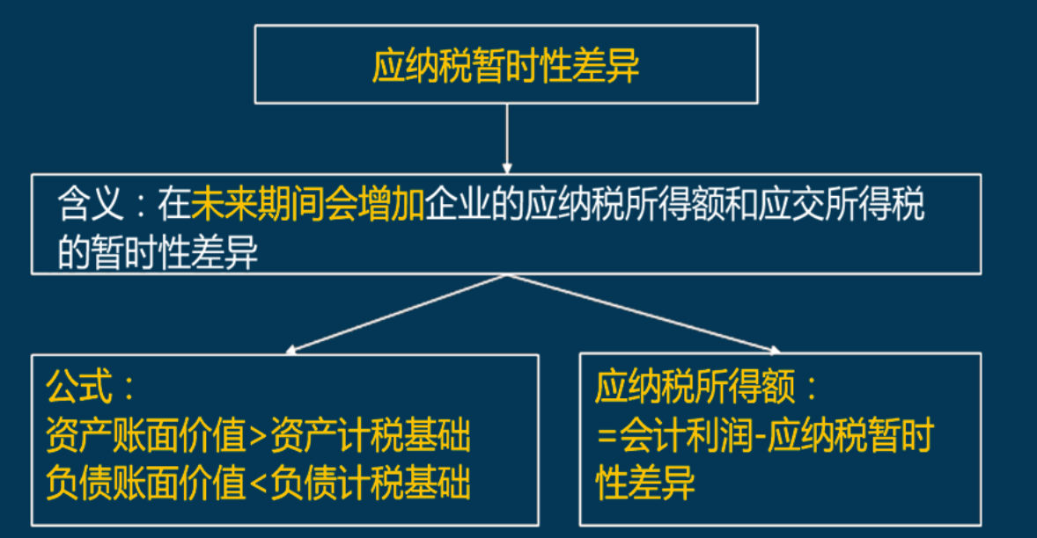

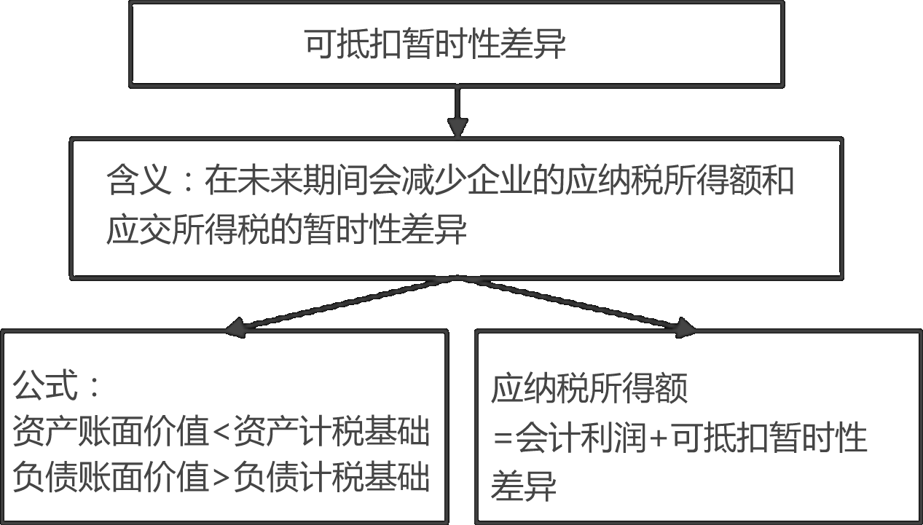

4.计算“递延所得税负债”、“递延所得税资产”科目的期末余额和发生额

“递延所得税负债”科目的期末余额

＝应纳税暂时性差异的期末余额×未来转回时所得税税率

“递延所得税资产”科目的期末余额

＝可抵扣暂时性差异的期末余额×未来转回时所得税税率

“递延所得税负债”科目发生额＝期末余额－期初余额

“递延所得税资产”科目发生额＝期末余额－期初余额

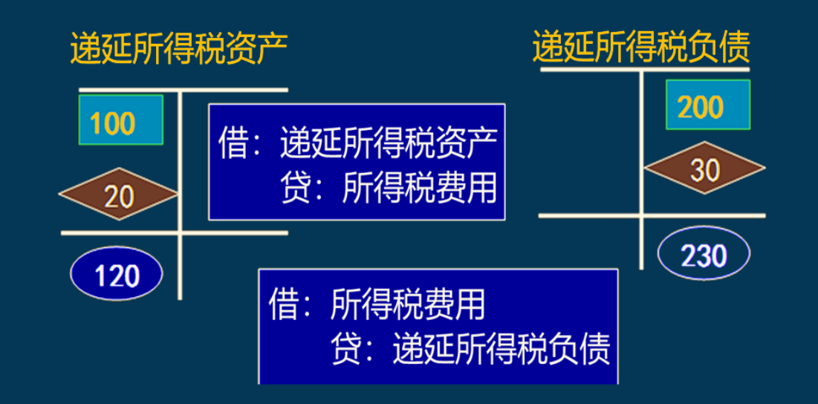

5.计算所得税费用  
所得税费用

＝当期所得税费用

＋递延所得税费用（递延负债发生额大于递延资产发生额）

（或－递延所得税收益：递延负债发生额小于递延资产发生额）

**第一节 计税基础与暂时性差异**

【例-计算题】甲公司2024年税前会计利润为1 000万元，所得税率为25%，当年发生如下业务：

（1）甲公司自用的一幢办公楼于2024年初对外出租，办公楼的账面原价为1 000万元，甲公司一直采用10年期直线法折旧，无残值。出租开始日已提折旧300万元，甲公司对此投资性房地产采用公允价值模式进行后续计量，假定出租当日办公楼的公允价值等于账面价值，年末此办公楼的公允价值为800万元，税法认可此办公楼的原有的折旧标准。

（2）某销售部门用的固定资产自2023年初开始计提折旧，原价为200万元（税务上对此原价是认可的），假定无残值，会计上采用四年期双倍余额递减法提取折旧，税法上则采取五年期直线法折旧。

（3）2024年7月1日以300万购入一项股权，划分为交易性金融资产，2024年12月31日该股权公允价值为363万元；

（4）年初因产品质量担保费用提取的预计负债为60万元，年末此项预计负债的余额为80万元；

（5）甲公司当年预收乙公司定金500万元，合同约定货物将于2025年初发出，该批货物的总价款为1 000万元，增值税税率为13%，商品的成本为800万元。假定税法认为，企业应在收到定金时确认收入，最终发货时再确认其余收入。

根据以上资料，作出甲公司2024年所得税的会计处理。（单位：万元）

答案：（1）首先判定暂时性差异

|  |  |  |  |  |  |  |  |  |
| --- | --- | --- | --- | --- | --- | --- | --- | --- |
| 项目 | 年初口径 | | | 年末口径 | | | 差异类型 | 差异  变动  金额 |
| 账面  价值 | 计税  基础 | 差异 | 账面  价值 | 计税  基础 | 差异 |
| 投资性  房地产 | 700 | 700 | 0 | 800 | 600 | 200 | 新增应纳税  暂时性差异 | 200 |
| 固定资产 | 100 | 160 | 60 | 50 | 120 | 70 | 新增可抵扣  暂时性差异 | 10 |
| 交易性  金融资产 | 0 | 0 | 0 | 363 | 300 | 63 | 新增应纳税  暂时性差异 | 63 |
| 预计负债 | 60 | 0 | 60 | 80 | 0 | 80 | 新增可抵扣  暂时性差异 | 20 |
| 预收账款 | 0 | 0 | 0 | 500 | 0 | 500 | 新增可抵扣  暂时性差异 | 500 |

（2）资产负债表债务法下所得税的核算过程

|  |  |  |
| --- | --- | --- |
| 项目 | 计算过程 | |
| 税前会计利润 | 1 000 | |
| 暂时性差异 | 投资性房地产产生的  新增应纳税暂时性差异 | 200 |
| 固定资产产生的新增  可抵扣暂时性差异 | 10 |
| 交易性金融资产产生的  新增应纳税暂时性差异 | 63 |
| 预计负债产生的新增  可抵扣暂时性差异 | 20 |
| 预收账款产生的新增  可抵扣暂时性差异 | 500 |
| 应税所得 | 1 267＝1 000-200＋10-63＋20＋500 | |
| 应交税费 | 316.75＝1 267×25% | |
| 递延所得  税资产 | 净新增可抵扣  暂时性差异×税率 | 借记132.5＝（10＋20＋500）×25% |
| 递延所得  税负债 | 新增应纳税  暂时性差异×税率 | 贷记65.75＝（200＋63）×25% |
| 本期所得  税费用 | 250＝316.75-132.5＋65.75 | |

（3）会计分录如下：

借：所得税费用 250

　　递延所得税资产 132.5

贷：递延所得税负债 65.75

　 应交税费――应交所得税 316.75

**第二节 递延所得税负债和递延所得税资产的确认与计量**

一、递延所得税负债的确认和计量

（一）递延所得税负债的确认

1、除所得税准则中明确规定可不确认递延所得税负债的情况以外，企业对于所有的应纳税暂时性差异均应确认相关的递延所得税负债。

除直接计入所有者权益的交易或事项以及企业合并中取得资产、负债相关的以外，在确认递延所得税负债的同时，应增加利润表中的所得税费用。

递延所得税负债的确认原则

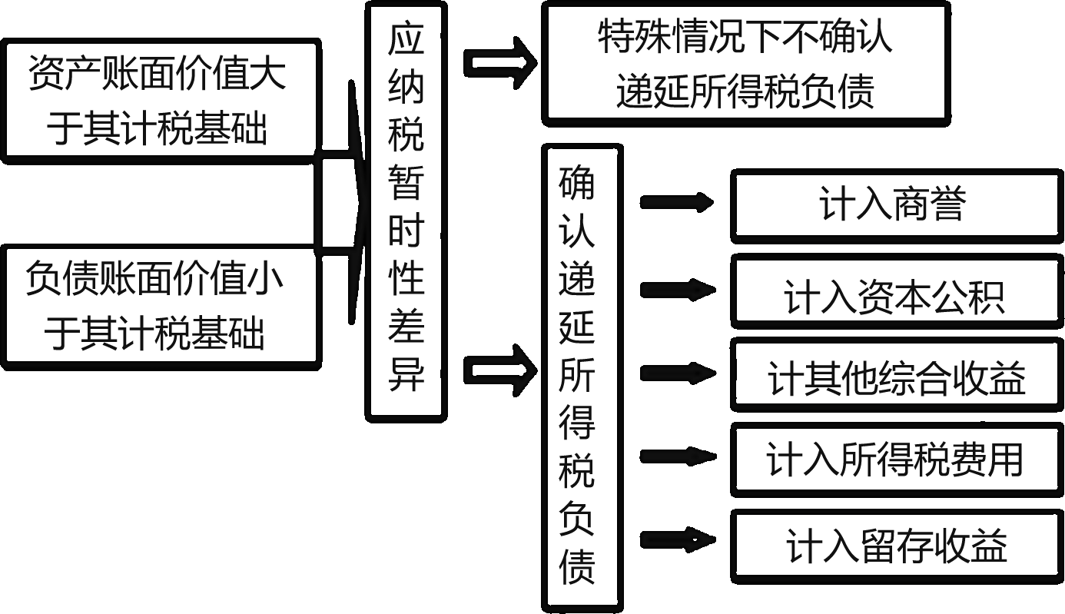

2、不确认递延所得税负债的情况（2种）

有些情况下，虽然资产、负债的账面价值与其计税基础不同，产生了应纳税暂时性差异，但出于各方面考虑，所得税准则中规定不确认相应递延所得税负债，主要包括：

（1）商誉的初始确认

（2）除企业合并以外的其他交易或事项中，如果该项交易或事项发生时既不影响会计利润，也不影响应纳税所得额，则所产生的资产、负债的初始确认金额与其计税基础不同，形成应纳税暂时性差异的，交易或事项发生时不确认相应的递延所得税负债。

（1）商誉的初始确认

【例17-12】甲公司以增发市场价值为60 000 000元的本企业普通股为对价购入乙公司100%的净资产，假定该项企业合并符合税法规定的免税合并条件，且乙公司原股东选择进行免税处理。购买日乙公司各项可辨认资产、负债的公允价值及其计税基础如表所示（单位：万元）。

　 表 单位：元

|  |  |  |  |
| --- | --- | --- | --- |
| 项 目 | 公允价值 | 计税基础 | 暂时性差异 |
| 固定资产 | 27 000 000 | 15 500 000 | 11 500 000 |
| 应收账款 | 21 000 000 | 21 000 000 | 0 |
| 存货 | 17 400 000 | 12 400 000 | 5 000 000 |
| 其他应付款 | （3 000 000） | 0 | （3 000 000） |
| 应付账款 | （12 000 000） | （12 000 000） | 0 |
| 不包括递延所得税的可辨认资产、负债的公允价值 | 50 400 000 | 36 900 000 | 13 500 000 |

乙公司适用的所得税税率为25%，该项交易中应确认递延所得税负债及商誉的金额计算如下：

企业合并成本　　　　　 　 60 000 000

可辨认净资产公允价值　 　 50 400 000

递延所得税资产（3 000 000×25%）　 750 000

递延所得税负债（16 500 000×25%） 4 125 000

考虑递延所得税后可辨认资产负债公允价值 47 025 000

商誉　　　　 12 975 000

所确认的商誉金额12 975 000元与其计税基础0之间产生的应纳税暂时性差异，不再进一步确认相关的递延所得税影响。

（二）递延所得税负债的计量

递延所得税负债应以相关应纳税暂时性差异转回期间适用的所得税税率计量。

无论应纳税暂时性差异的转回期间如何，递延所得税负债的确认不要求折现。

二、递延所得税资产的确认和计量

（一）递延所得税资产的确认

1、确认的一般原则

资产、负债的账面价值与其计税基础不同产生可抵扣暂时性差异的，在估计未来期间能够取得足够的应纳税所得额用以利用该可抵扣暂时性差异时，应当以很可能取得用来抵扣可抵扣暂时性差异的应纳税所得额为限，确认相关递延所得税资产。

（1）递延所得税资产的确认应以未来期间可能取得的应纳税所得额为限。

（2）按照税法规定可以结转以后年度的未弥补亏损和税款抵减，应视同可抵扣暂时性差异处理。

在预计未来期间内能够取得足够的应纳税所得额时，应当以很可能取得的应纳税所得额为限，确认相应的递延所得税资产（除特例外）。

递延资产确认的一般原则

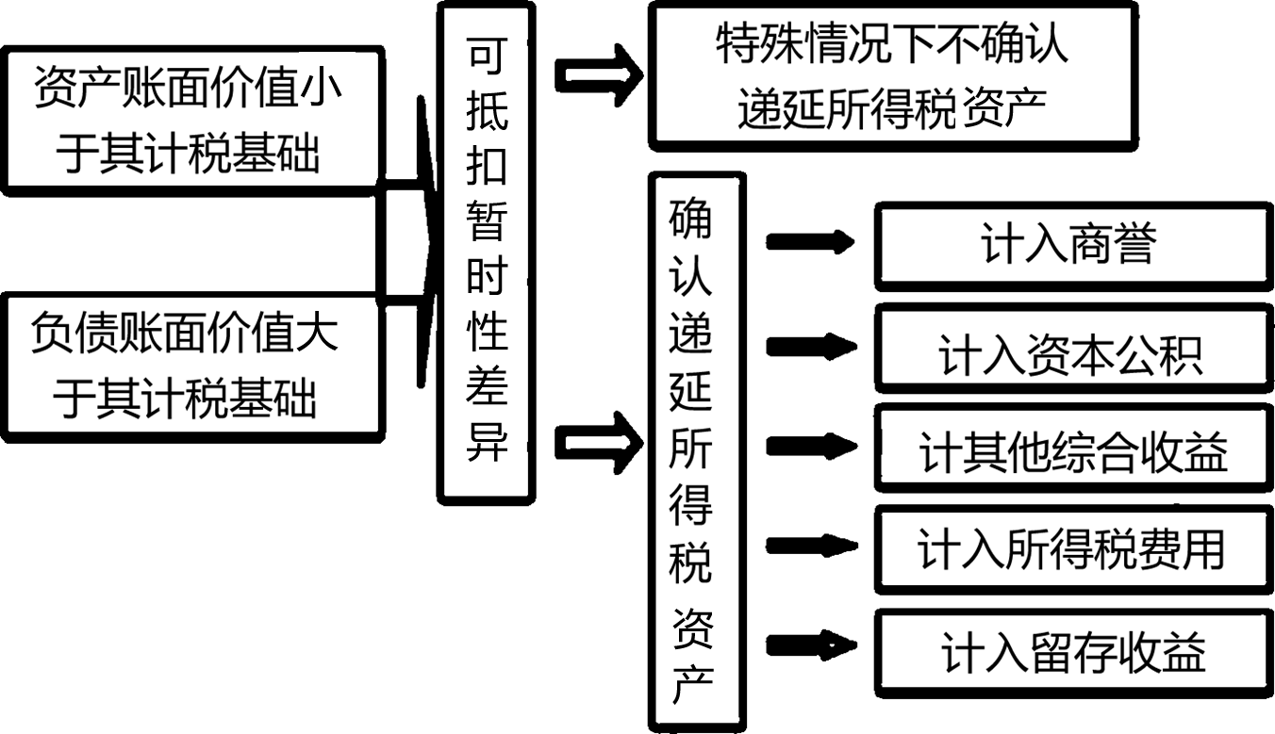

2、不确认递延所得税资产的特殊情况

某些情况下，如果企业发生的某项交易或事项不是企业合并，并且交易发生时既不影响会计利润也不影响应纳税所得额，产生可抵扣暂时性差异的，不确认相应的递延所得税资产。

【例17-13】甲公司2023年发生资本化研究开发支出8 000 000元，至年末研发项目尚未完成。税法规定，按照会计准则规定资本化的开发支出按其200%作为计算摊销额的基础。

分析：

甲公司按照会计准则规定资本化开发支出为8 000 000元，其计税基础为16 000 000元（8 000 000×200%），该开发支出及所形成无形资产在初始确认时其账面价值与计税基础即存在差异，因该差异并非产生于企业合并，同时在产生时既不影响会计利润也不影响应纳税所得额，按照所得税准则规定，不确认与该暂时性差异相关的所得税影响。

**第二节 递延所得税负债和递延所得税资产的确认与计量**

（二）递延所得税资产的计量

1、适用税率的确定。

确认递延所得税资产时，采用转回期间适用的所得税税率为基础计算确定。

递延所得税资产均不予折现。

2、递延所得税资产的减值

资产负债表日，企业应当对递延所得税资产的账面价值进行复核。如果未来期间很可能无法取得足够的应纳税所得额用以利用可抵扣暂时性差异带来的利益，应当减记递延所得税资产的账面价值。

借：所得税费用

贷：递延所得税资产

递延所得税资产的账面价值减记以后，继后期间根据新的环境和情况判断能够产生足够的应纳税所得额利用可抵扣暂时性差异，使得递延所得税资产包含的经济利益能够实现的，应相应恢复递延所得税资产的账面价值

借：递延所得税资产

贷：所得税费用

三、特定交易或事项中涉及递延所得税的确认

与当期及以前期间直接计入所有者权益的交易或事项相关的当期所得税及递延所得税应当计入所有者权益。主要有：

会计政策变更采用追溯调整法或对前期差错更正采用追溯重述法调整期初留存收益

以公允计量且其变动计入其他综合收益的金融资产公允价值变动计入所有者权益（其他综合收益）

自用房地产转为采用公允模式时公允价值大于账面价值差额计入其他综合收益等。

【例17-14】甲公司于2024年4月自公开市场以每股6元的价格取得A公司普通股200万股，作为以公允价值计量且其变动计入其他综合收益的非交易性权益工具核算（假定不考虑交易费用）（1200万），2024年12月31日，甲公司该股票投资尚未出售，当日市价为每股9元。（1800，+600，应纳税差异600，递延所得税负债150，其他综合收益150）

按照税法规定，资产在持有期间的公允价值的变动不计入应纳税所得额，待处置时一并计算应计入应纳税所得额。甲公司适用的所得税税率为25%，假定在未来期间不会发生变化。

甲公司在期末应进行的会计处理：

借：其他权益工具投资——公允价值变动　600

　　贷：其他综合收益　　 　　　 600

借：其他综合收益　　　　 150

　　贷：递延所得税负债　　 　 150

假定甲公司以每股11元的价格将该股票于2025年对外出售，结转该股票出售损益时：

借：银行存款 22 000 000

　　贷：其他权益工具投资 18 000 000

利润分配——未分配利润 4 000 000

借：其他综合收益 4 500 000

　　递延所得税负债 1 500 000

　　贷：利润分配——未分配利润 6 000 000

四、所得税税率变化对递延所得税资产和递延所得税负债影响的确认与计量

因税收法规的变化，导致企业在某一会计期间适用的所得税税率发生变化的，企业应对已确认的递延所得税资产和递延所得税负债按照新的税率重新计量。

【例-计算题】甲公司2025年年初递延所得税负债的余额为零，递延所得税资产的余额为30万元（系2024年年末应收账款的可抵扣暂时性差异产生）。甲公司2025年度有关交易和事项的会计处理中，与税法规定存在差异的有：

资料一：2025年1月1日，购入一项非专利技术并立即用于生产A产品，成本为200万元，因无法合理预计其带来经济利益的期限，作为使用寿命不确定的无形资产核算。2025年12月31日，该资产并未发生减值，税法对该项无形资产按照10年的期限摊销，有关摊销额允许税前扣除。

资料二：2025年1月1日，按面值购入当日发行的三年期国债1 000万元，作为债权投资核算。该债券票面利率为5%，每年年末付息一次，到期偿还面值。2025年12月31日，甲公司确认了50万元的利息收入。根据税法规定，国债利息收入免征企业所得税。

资料三：2025年12月31日，应收账款账面余额为10 000万元，减值测试前坏账准备的余额为200万元，减值测试后补提坏账准备100万元。根据税法规定，提取的坏账准备不允许税前扣除。

资料四：2025年度，甲公司实现的利润总额为10 070万元，适用的所得税税率为15%；预计从2026年开始适用的所得税税率为25%，且未来期间保持不变。假定未来期间能够产生足够的应纳税所得额用以抵扣暂时性差异，不考虑其他因素。

要求：

（1）分别计算甲公司2025年度应纳税所得额和应交所得税的金额。

应纳税所得额＝10 070-200/10-50＋100

＝10 100（万元）

应交税费＝10 100×15%＝1 515（万元）

（2）分别计算甲公司2025年年末资产负债表“递延所得税资产”、“递延所得税负债”项目“期末余额”栏应列示的金额。

“递延所得税资产”期末余额＝期初余额30＋本期发生额45＝75（万元）

对期初递延所得税资产调整＝30/15% ×（25%-15%）

＝20（万元）；

本年递延所得税资产＝100×25%＝25（万元）；

合计本期发生额45万元。

“递延所得税负债”期末余额

＝期初余额0＋本期发生额200/10×25%＝5（万元）

（3）计算确定甲公司2025年度利润表“所得税费用”项目“本年金额”栏应列示的金额。

所得税费用＝1 515-45＋5＝1 475（万元）

（4）编制甲公司与确认应交所得税、递延所得税资产、递延所得税负债和所得税费用相关的会计分录。

借：所得税费用 1 475

　　递延所得税资产 45

　　贷：应交税费——应交所得税 1 515

　　　　递延所得税负债 5

**第三节 所得税费用的确认和计量**

采用资产负债表债务法核算所得税的情况下，利润表中的所得税费用由两个部分组成：

当期所得税和递延所得税。

一、当期所得税

应交所得税=应纳税所得额×所得税税率

应纳税所得额

=税前会计利润+纳税调整增加额-纳税调整减少额

二、递延所得税费用（或收益）

递延所得税，是指企业在某一会计期间确认的递延所得税资产及递延所得税负债的综合结果。

递延所得税资产及递延所得税负债的当期发生额，但不包括计入所有者权益的交易或事项及企业合并的所得税影响。

递延递延所得税费用（或收益）

=当期递延所得税负债的增加额+当期递延所得税资产的减少额-当期递延所得税负债的减少额-当期递延所得税资产的增加额



三、所得税费用

计算确定了当期所得税及递延所得税以后，利润表中应予确认的所得税费用为两者之和，即：

所得税费用=当期所得税+递延所得税费用

与直接计入所有者权益的交易或者事项相关的当期所得税和递延所得税，应当计入所有者权益。

【例-计算题】甲公司2025年税前会计利润为100万元，所得税税率为25%，当年发生如下业务：

（1）罚没支出10万元；

（2）国债利息收入6万元；

（3）2025年4月1日甲公司购入乙公司的股票，初始取得成本为200万元，划分为交易性金融资产，年末该股票的公允价值为230万元。

（4）某销售部门用的固定资产自2024年初开始计提折旧，原价为200万元（税务上对此原价是认可的），假定无残值，会计上采用四年期、年数总和法计提折旧，税法上则采取5年期直线法计提折旧。

（5）2025年初甲公司开始自行研制某专利权，历时6个月研究成功投入使用，于2025年7月1日达到预计可使用状态，会计上采用5年期直线法摊销，假定无残值。该专利权在自行研发中耗费了50万元的研究费用、100万元的开发费用，假定此开发费用按新会计准则均符合资本化条件。另发生注册费、律师费100万元。税务上认可此专利权的分摊期限，但对研究开发费用追计100%。

（6）甲公司因产品质量担保确认了预计负债，年初余额为5万元，当年新提了3万元，支付了产品质量担保费用2.5万元。

根据以上资料，作出甲公司2025年所得税的会计处理。

答案：

（1）首先判定暂时性差异

|  |  |  |  |  |  |  |  |  |
| --- | --- | --- | --- | --- | --- | --- | --- | --- |
| 项目 | 年初口径 | | | 年末口径 | | | 差异类型 | 差异变动  金额 |
| 账面价值 | 计税基础 | 差异 | 账面价值 | 计税基础 | 差异 |
| 交易性  金融资产 | 0 | 0 | 0 | 230 | 200 | 30 | 新增应纳税 暂时性差异 | 30 |
| 固定资产 | 120 | 160 | 40 | 60 | 120 | 60 | 新增可抵扣 暂时性差异 | 20 |
| 预计负债 | 5 | 0 | 5 | 5.5 | 0 | 5.5 | 新增可抵扣 暂时性差异 | 0.5 |

（2）资产负债表债务法所得税的核算过程

|  |  |  |
| --- | --- | --- |
| 项目 | 计算过程 | |
| 税前会计利润 | 100 | |
| 永久性差异 | 罚没支出 | ＋10 |
| 国债利息收入 | -6 |
| 无形资产研究费用的追加扣除额 | -50 |
| 无形资产开发费用的追加  在当期产生的摊销额影响 | -10 |
| 暂时性差异 | 交易性金融资产产生的新增  应纳税暂时性差异 | -30 |
| 固定资产产生的新增  可抵扣暂时性差异 | ＋20 |
| 预计负债产生的新增  可抵扣暂时性差异 | ＋0.5 |
| 应税所得 | 34.5 | |
| 应交税费 | 8.625 | |
| 递延所得税资产 | 新增可抵扣暂时性差异×税率 | 5.125 |
| 递延所得税负债 | 新增应纳税暂时性差异×税率 | 7.5 |
| 本期所得税费用 | 11 | |

（3）会计分录如下

借：所得税费用 11

　　递延所得税资产 5.125

　　贷：应交税费——应交所得税 8.625

　　　　递延所得税负债 7.5